Nom : Lavoisier
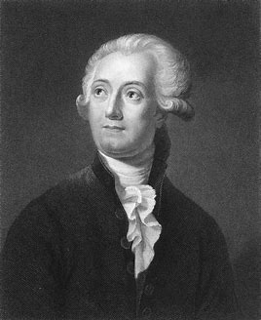
Nom au complet : Antoine Laurent de Lavoisier
Nationalité : France
Période de temps : 1743 à 1794
Découverte : balance
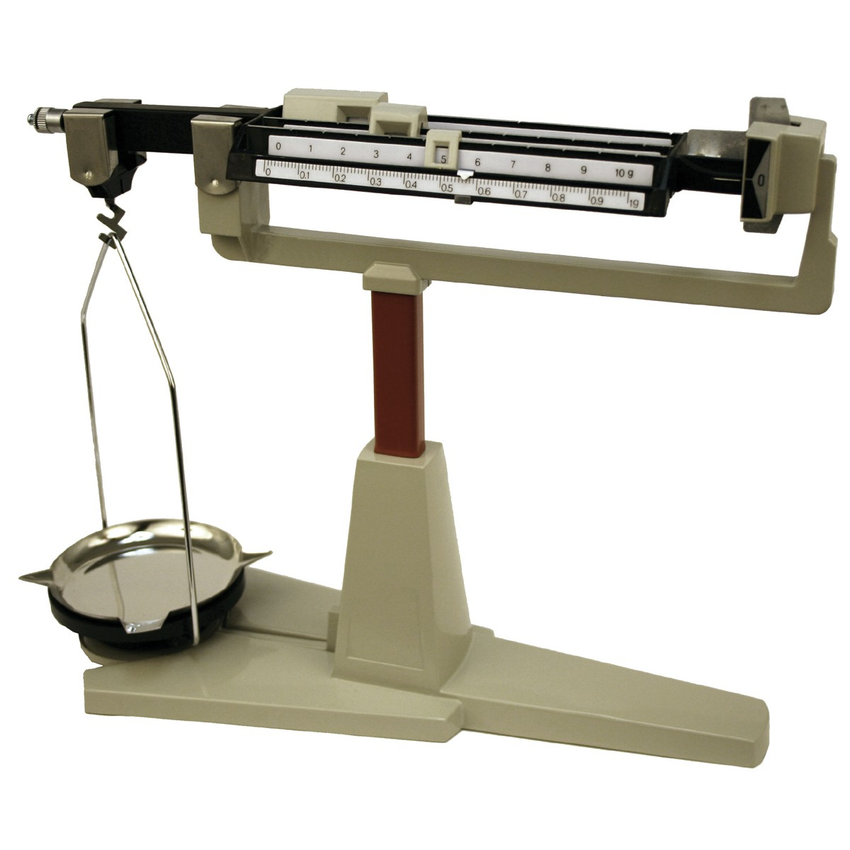
Anecdote : Guillotine
Phrase célèbre : Rien ne se perd, rien ne se crée, tout se transforme.

